# Ağ (Network) Nedir?

## Giriş

Ağ, günlük hayatımızın vazgeçilmez bir parçası haline geldi. Peki nedir bu "ağ"? Basitçe, birbirine bağlı cihazların iletişim kurmasını sağlayan bir sistemdir.

## Neden Önemlidir?

* Okulda, evde, işte - her yerde ağları kullanıyoruz
* Bilgi paylaşımını kolaylaştırır
* Zamandan ve kaynaktan tasarruf sağlar

## Temel Bilgiler

Ağ, belirli kurallara göre iletişim kuran cihazlar topluluğudur. Örneğin:  
- Okul bilgisayar laboratuvarındaki tüm bilgisayarlar  
- Evdeki telefon, bilgisayar ve akıllı TV'niz

* **5 Temel Faydası:**  
  1. 📁 Dosya paylaşımı (Ödevini arkadaşına göndermek)  
  2. 🖥️ Program paylaşımı (Okuldaki bir yazılımı tüm bilgisayarlar kullanabilir)  
  3. 🖨️ Donanım paylaşımı (10 bilgisayar 1 yazıcı kullanabilir)  
  4. 🎛️ Merkezi yönetim (Bilgisayar laboratuvarını tek yerden kontrol)  
  5. 🔒 Güvenlik (Virüs koruması gibi)

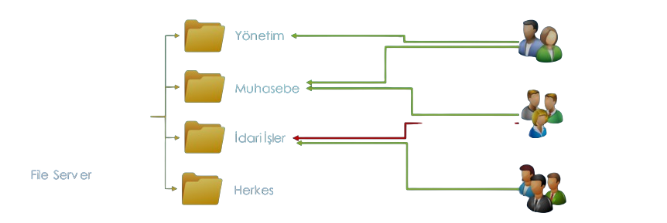

## Örnek Uygulama

**Sınıf Senaryosu:**  
1. Öğretmen tüm öğrencilere ağ üzerinden ödev dosyası gönderir  
2. Öğrenciler bu dosyayı aynı anda bilgisayarlarında açabilir  
3. Bitince yazıcıya gönderip çıktı alabilirler

## Kapanış

Ağlar hayatımızı kolaylaştıran dijital otoyollardır. Küçük bir ev ağından devasa internet ağına kadar her yerdeler!